THÔNG CÁO BÁO CHÍ
VỀ ĐỘ LỆCH GIỮA CÁC TỔ HỢP XÉT TUYỂN, BẢNG QUY ĐỔI ĐIỂM CHUẨN VÀ DỰ BÁO MỨC ĐIỂM TRÚNG TUYỂN VÀO CÁC NGÀNH CỦA ĐẠI HỌC
BÁCH KHOA HÀ NỘI NĂM 2026

Độ lệch điểm giữa các tổ hợp xét tuyển
Căn cứ theo hướng dẫn chung của Bộ Giáo dục và Đào tạo và phổ điểm thi tốt nghiệp trung học phổ thông (THPT) năm 2026, Đại học Bách khoa Hà Nội công bố độ lệch điểm giữa các tổ hợp xét tuyển theo phương thức sử dụng điểm thi tốt nghiệp THPT như sau:
Theo đó, không có độ lệch điểm giữa các tổ hợp A00, A01, B00, D07, K01 khi xét tuyển vào khối ngành kỹ thuật, và giữa các tổ hợp D01, D04, DD2 khi xét vào khối ngành kinh tế, giáo dục, ngoại ngữ. Tuy nhiên, đối với một số chương trình thuộc khối ngành kinh tế, giáo dục và ngoại ngữ sử dụng một số tổ hợp thuộc cả 2 nhóm tổ hợp trên thì điểm chuẩn đối với các tổ hợp A00, A01, B00, D07, K01 sẽ cao hơn điểm chuẩn đối với các tổ hợp D01, D04, DD2 là 0,5 điểm. Ví dụ chương trình EM1-Quản lý năng lượng đang xét tuyển với 4 tổ hợp điểm tốt nghiệp THPT là K01, A00, A01, D01. Nếu điểm trúng tuyển theo tổ hợp D01 là 23 điểm thì điểm trúng tuyển theo tổ hợp K01, A00, A01 sẽ là 23.5 điểm. Tương tự với chương trình FL4-Tiếng Hàn Khoa học và Công nghệ đang xét tuyển với 3 tổ hợp điểm tốt nghiệp THPT là K01, D01 và DD2. Nếu điểm trúng tuyển theo tổ hợp D01 là 24 điểm thì điểm trúng tuyển theo tổ hợp DD2 vẫn là 24 điểm, còn điểm trúng tuyển theo tổ hợp K01 là 24.5 điểm.
Quy đổi điểm chuẩn giữa các phương thức xét tuyển
Căn cứ theo hướng dẫn chung của Bộ Giáo dục và Đào tạo, Đại học Bách khoa Hà Nội áp dụng phương pháp bách phân vị (Percentile Equating) để tìm ra các mức điểm chuẩn tương đương giữa 3 phương thức tuyển sinh của Đại học bao gồm: phương thức Xét tuyển tài năng (XTTN), phương thức xét tuyển theo điểm thi Đánh giá tư duy (TSA) và phương thức xét tuyển theo điểm thi tốt nghiệp trung học phổ thông (THPT). Bên cạnh đó, Đại học Bách khoa Hà Nội tiến hành thống kê, phân tích dữ liệu tuyển sinh của 3 năm trở lại đây, các tổ hợp xét tuyển khác nhau, phân tích phổ điểm XTTN theo các diện, phổ điểm bài thi TSA, phổ điểm thi tốt nghiệp THPT năm 2026 với 02 tổ hợp gốc là A00 (Toán-Lý-Hóa) và D01 (Toán-Văn-Anh) để làm căn cứ xác định khoảng phân vị tương quan.
Bảng phân vị tương quan giữa các phương thức tuyển sinh của Đại học Bách khoa Hà Nội được xác định thông qua phương pháp Bách phân vị trên tập dữ liệu của các thí sinh có cả 2 điểm thi TSA và điểm thi THPT theo tổ hợp A00; Tập dữ liệu của các thí sinh có cả 2 điểm thi TSA và điểm thi THPT theo tổ hợp D01; Top% điểm XTTN diện 1.2 và diện 1.3 được tính trên tổng số thí sinh có điểm theo phương thức XTTN từ mức điểm sàn đến mức cao nhất; Top% điểm TSA được tính trên tổng số thí sinh có điểm TSA từ mức điểm sàn đến mức cao nhất.
Từ Bảng phân vị tương quan với các giá trị khoảng điểm phân vị cụ thể sẽ thực hiện nội suy hàm quy đổi mức điểm chuẩn giữa các phương thức tuyển sinh khác nhau. Theo đó, từ mức điểm chuẩn $x$ thuộc khoảng phân vị $[a,b)$ của phương thức tuyển sinh này sẽ được nội suy tương đương sang mức điểm chuẩn $y$ thuộc khoảng phân vị $[c,d)$ tương ứng với phương thức tuyển sinh khác theo công thức như sau:

Bảng quy đổi điểm chuẩn tương đương cho dữ liệu năm 2026
Từ dữ liệu điểm của các phương thức đã công bố, Bảng phân vị tương quan mức điểm chuẩn giữa các phương thức tuyển sinh năm 2026 của Đại học Bách khoa Hà Nội được xác định cụ thể theo 2 tổ hợp gốc là A00 và D01 như sau:
Bảng 1. Bảng phân vị tương quan mức điểm chuẩn giữa các phương thức có tổ hợp gốc A00
Bảng 2. Bảng phân vị tương quan mức điểm chuẩn giữa các phương thức có tổ hợp gốc D01
Minh họa cách tính quy đổi điểm chuẩn tương đương:
Ví dụ điểm chuẩn (điểm trúng tuyển) của ngành/chương trình ME1-Kỹ thuật Cơ điện tử của Đại học Bách khoa Hà Nội theo phương thức dùng điểm thi tốt nghiệp THPT theo tổ hợp A00 là 27 điểm (x = 27). Như vậy mức điểm chuẩn này sẽ thuộc khoảng phân vị 4 (Khoảng 4) tại Bảng 1, có giá trị điểm THPT từ [26.23 - 27.82). Khi đó điểm chuẩn tương đương đối với điểm thi TSA sẽ thuộc khoảng phân vị tương ứng (Khoảng 4) tại Bảng 1 có giá trị điểm TSA từ [61.33 - 68.17). Từ đó xác định các hệ số quy đổi tương ứng sẽ là:
a = 26.23; b = 27.82; c = 61.33; d = 68.17
Áp dụng công thức nội suy tính điểm chuẩn tương đương đối với điểm thi TSA y từ điểm chuẩn THPT theo tổ hợp A00 x = 27 sẽ được tính như sau:
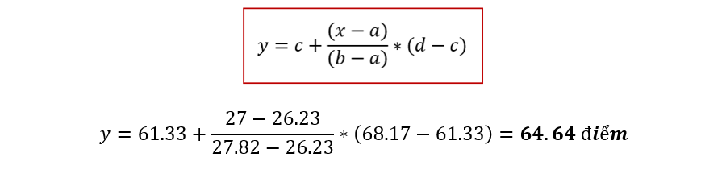
Tương tự, tính điểm chuẩn tương đương đối với điểm XTTN diện 1.2 cho chương trình ME1 sẽ thuộc khoảng phân vị tương ứng (Khoảng 4) tại Bảng 1 có giá trị điểm XTTN diện 1.2 từ [55 - 78.33). Khi đó các hệ số quy đổi tương ứng sẽ là:
a = 26.23; b = 27.82; c = 55; d = 78.33
Áp dụng công thức nội suy tính điểm chuẩn tương đương đối với điểm XTTN diện 1.2 z từ điểm chuẩn THPT theo tổ hợp A00 x = 27 sẽ được tính như sau:
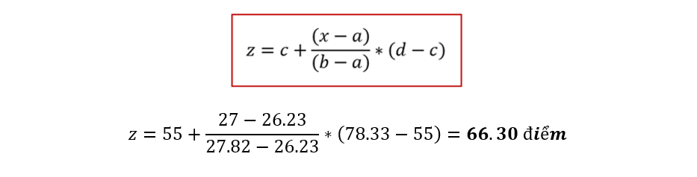
Các bậc phụ huynh và thí sinh có thể tra cứu thêm về các mức quy đổi điểm chuẩn tương đương cho năm 2026 của Đại học Bách khoa Hà Nội tại đây:
https://tsbkhn.shinyapps.io/QuyDoi-2026BK/
Ngưỡng đảm bảo chất lượng
Năm 2026, Đại học Bách khoa Hà Nội công bố ngưỡng đảm bảo chất lượng tính theo điểm xét tuyển cho các khối nhóm ngành như sau:

Dự báo mức điểm trúng tuyển vào 68 chương trình đào tạo năm 2026
Căn cứ theo các loại phổ điểm và dữ liệu tuyển sinh các năm trước đây, Đại học Bách khoa Hà Nội dự báo mức điểm trúng tuyển vào các chương trình đạo tạo đại học chính quy năm 2026 như sau:
Từ ngày 02/7/2026 đến 17h00 ngày 14/7/2026, thí sinh có nguyện vọng đăng ký xét tuyển đại học năm 2026 đều phải đăng ký trên Hệ thống lọc ảo chung của Bộ GD&ĐT tại địa chỉ: https://thisinh.thitotnghiepthpt.edu.vn. Thí sinh có thể tham khảo mức dự báo điểm trúng tuyển trên để đăng ký nguyện vọng xét tuyển vào các ngành học yêu thích của Đại học Bách khoa Hà Nội.

